Задание 1.
Иногда мы даже не задумываемся о значении и роли игрушки в жизни человека. О каком-нибудь незначительном деле говорят: «Это просто игрушки!» Но разве игрушки – пустяк? Ведь игрушка - один из самых древних видов декоративно-прикладного искусства.
Как называются эти игрушки? Откуда пошло их название?
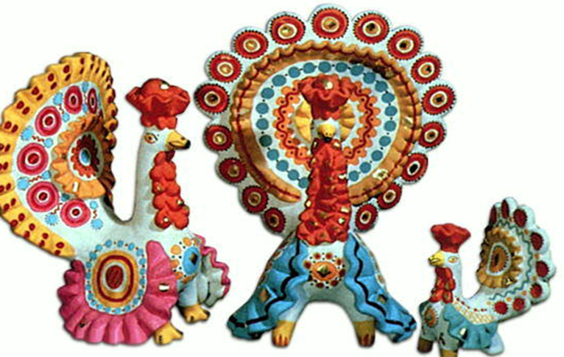

__________________________________________________________________________________________________________________________________________________________________________________________________________________________________________________________________________________________________________________________________________________________________________________________________________________________________________
_______________________________________________________________________
Задание 2.
Многие люди знают несколько языков. Для них не составляет труда объяснить происхождение многих названий. Однако некоторые слова, которые можно услышать в речи в Западной Сибири и на Алтае, ставят их в тупик.
Разберитесь с этимологией слов. Объясни их значение.
Лыва ______________________________________________________________
Гомонок____________________________________________________________
Кулема______________________________________________________________
Вехотка______________________________________________________________
Пимы________________________________________________________________
Оббыгать_____________________________________________________________
Составь текст (не более 5 предложений) с 1-3 словами.
_______________________________________________________________________________________________________________________________________________________________________________________________________________________________________________________________________________________________________________________________________________________________________________________________________________________________________________________________________________________________________________________________________________________________________________________________________________________________________________________________
Задание 3.
В одном из близлежащих сел города Томска ежегодно проводится уникальный фестиваль столярного и плотницкого ремесел.
Когда и где этот праздник был проведен впервые и в чем его особенность?
__________________________________________________________________________________________________________________________________________________________________________________________________________________________________________________________________________________________________________________________________________________________________________________________________________________________________________
Задание 4.
Автор стихов, загадок, считалок работала учителем русского языка и литературы в школе, преподавала педагогику и психологию в педагогическом училище, в детской клинике Томского медицинского института. Стихи этой томской поэтессы напоминают веселые стихи Даниила Хармса.
Какие произведения этого автора вам известны?
____________________________________________________________________________________________________________________________________________________________________________________________________________________________________________________________________________________________

